2015- 2016 EĞİTİM – ÖĞRETİM YILI 6. SINIF FEN BİLİMLERİ DERS PLÂNI
I.BÖLÜM
Dersin Adı: | Fen Bilimleri | 10.Hafta (30 Kasım – 4 Aralık 2015)
Sınıf: | 6.Sınıf
Ünite No-Adı: | 2.Ünite: Kuvvet ve Hareket
Konu: | Bileşke Kuvvet
Önerilen Ders Saati: | 4 Saat
II.BÖLÜM
Öğrenci Kazanımları/Hedef ve Davranışlar: |  | 6.2.1.1. Bir cisme etki eden kuvvetin yönünü, doğrultusunu ve büyüklüğünü çizerek gösterir.  6.2.1.2. Bileşke kuvveti açıklar.
Ünite Kavramları ve Sembolleri: |  | Kuvvet  Bileşke kuvvet  Dengelenmiş kuvvet  Dengelenmemiş kuvvet
Uygulanacak Yöntem ve Teknikler: |  | Anlatım, Soru Cevap, Rol Yapma, Grup Çalışması
Kullanılacak Araç – Gereçler: |  | Kuvvet  Bileşke kuvvet  Dengelenmiş kuvvet  Dengelenmemiş kuvvet
Açıklamalar: |  | [!] SI birim sistemi kullanılmalıdır.  [!] Şeffaf olarak tasarlanmış dinamometreleri kullanmak, öğrencilerin dinamometrenin nasıl çalıştığını sezmelerine yardım edecektir.  Öğrenciler, sadece dinamometre yardımıyla bir cisme uyguladıkları aynı veya zıt yönlü kuvvetleri çizerek gösterir.
Yapılacak Etkinlikler: |  | Kuvvetlerin doğrultu, yön ve büyüklüklerini çizimle gösterelim
Özet: | Kuvvetin etkileri  Oyun hamuruna şekil verme, topa vurarak hareket ettirme, çivi çakma, çanta taşıma gibi durumlar kuvvetin etkilerine örnektir. Kuvvetin varlığını doğrudan göremeyiz ancak varlığını cisimler üzerinde yaptığı etki ve değişikliklerden dolaylı olarak görebiliriz. Duran bir cismi hareket ettirebilen, hareket halindeki bir cismi durdurabilen, cisimlerin hızını(süratini), yönünü ve şeklini değiştirebilen etkiye kuvvet denir.  Kuvvetin özellikleri  Her kuvvetin yönü, doğrultusu ve büyüklüğü vardır. Bir kuvvetin cisim üzerinde ne gibi bir etki bırakabileceğini belirleyebilmemiz için kuvvetin bu üç özelliğini bilmemiz gerekir.  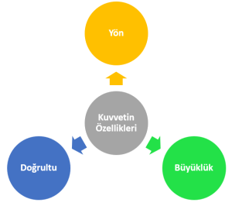  Kuvvetin yönü ve doğrultusu  Kuvvetin yönü ve doğrultusu harita yönleri kullanılarak bulunur. Yön ve doğrultu birbirinden farklı kavramlardır. Bir doğrultu üzerinde iki farklı yön bulunur.  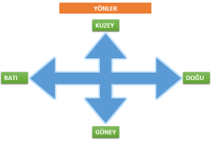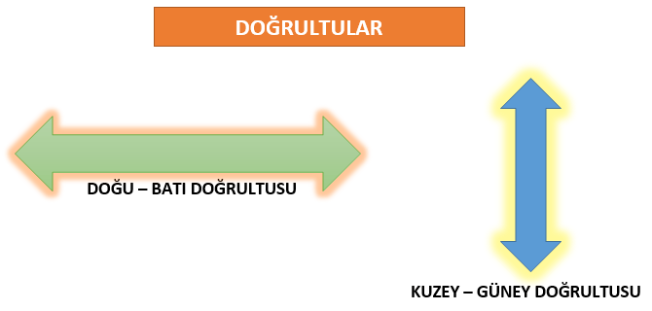  Kuvvetin büyüklüğü  Kuvvet ölçülebilir bir büyüklüktür. Kuvvet;  - Dinamometre adı verilen bir alet ile ölçülür. Dinamometre içerisinde esnek yay bulunur. Kuvvet yayın boyunu uzatarak şeklini değiştirir. Kuvvet ortadan kalktığında yay eski haline döner. Yaydaki uzama miktarı kuvvetin büyüklüğünü gösterir.  - Kuvvet’in İngilizce karşılığı olan Force(fors) kelimesinden dolayı “F” harfi ile gösterilir.  - Birimi ünlü bilim insanı Newton(Nivton)’un soyadı olan Newton(Nivton)’dur ve “N” harfi ile gösterilir.  Kuvvetin yönü ve büyüklüğü oklar çizilerek gösterilir. Okun ucu kuvvetin yönünü, okun uzunluğu kuvvetin büyüklüğünü gösterir.  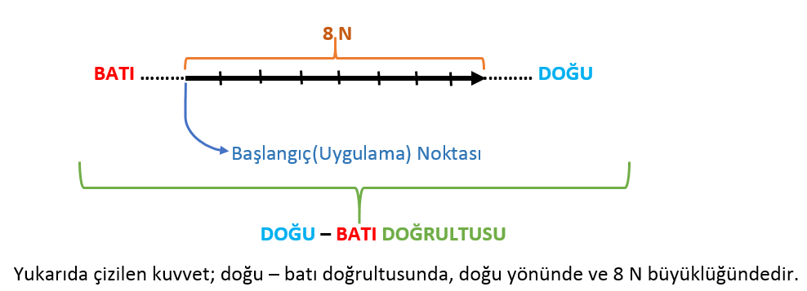  Bileşke kuvvet  Cisimlere bazen birden fazla kuvvet etki eder. Bu durumda kuvvetlerin ortak etkisinden söz edilir ki, buna bileşke kuvvet adını veriyoruz. “Net kuvvet” olarak da adlandırılan bileşke kuvvet; iki ya da daha fazla kuvvetin yaptığı ortak etkiyi tek başına yapabilen kuvvet olarak tanımlanabilir. Bileşke kuvvet “R” harfi ile gösterilir.  Aynı doğrultulu aynı yönlü kuvvetlerin bileşkesi  Bir cisim üzerine aynı doğrultuda ve aynı yönde kuvvetler etki ettiğinde ortak etki daha büyük olur. Bileşke kuvveti bulmak için aynı yönde etki eden kuvvetleri toplamamız gerekir. Bu durumda bileşke kuvvet, kuvvetlerle aynı doğrultuda ve aynı yönde olur.  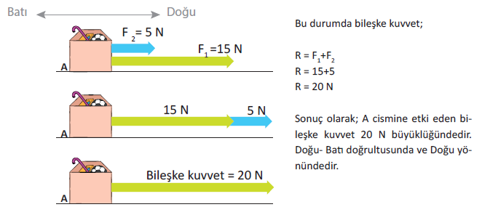  Aynı doğrultulu zıt yönlü kuvvetlerin bileşkesi  Doğrultuları aynı, yönleri zıt olan kuvvetlere zıt yönlü kuvvetler denir. İki zıt yönlü kuvvetin bileşkesi hesaplanırken büyük kuvvetten küçük kuvvet çıkarılır. Bu durumda bileşke kuvvet büyük kuvvet yönündedir ve büyük kuvvetten daha küçüktür. İkiden daha fazla kuvvet söz konusu olduğunda ise önce aynı yönlü kuvvetler toplanır ve daha sonra büyük değerden küçük değer çıkarılır.  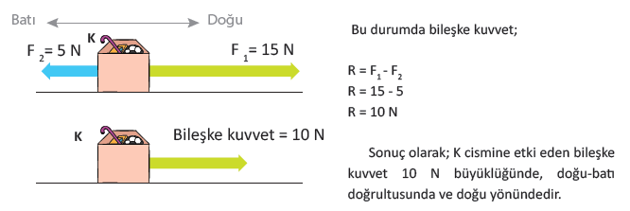
III.BÖLÜM
Ölçme ve Değerlendirme: | *Boşluk dolduralım  *Eşleştirelim Ölçme ve değerlendirme için projeler, kavram haritaları, tanılayıcı dallanmış ağaç, yapılandırılmış grid, altı şapka tekniği, bulmaca, çoktan seçmeli, açık uçlu, doğru-yanlış, eşleştirme, boşluk doldurma, iki aşamalı test gibi farklı soru ve tekniklerden uygun olanı uygun yerlerde kullanılacaktır.
IV.BÖLÜM
Dersin Diğer Derslerle İlişkisi:
V.BÖLÜM
Planın Uygulanmasıyla İlgili Diğer Açıklamalar:

………………………………….. Uygundur
Fen Bilimleri Öğretmeni ………………………………………
Okul Müdürü

NOT: Yukarıdaki günlük planı; ders kitapları ve ünitelendirilmiş yıllık planları baz alarak öğretmenlerimizin kendilerinin hazırlaması özellikle öğretmenin derse – konuya hakim olarak gelmesi açısından son derece önemlidir.

*Geleceğimizin teminatı gençlerimizin daha iyi eğitimi için öğretmenlerimizin çalışma azmini yitirmemesi gerekir.
www.FenEhli.com

